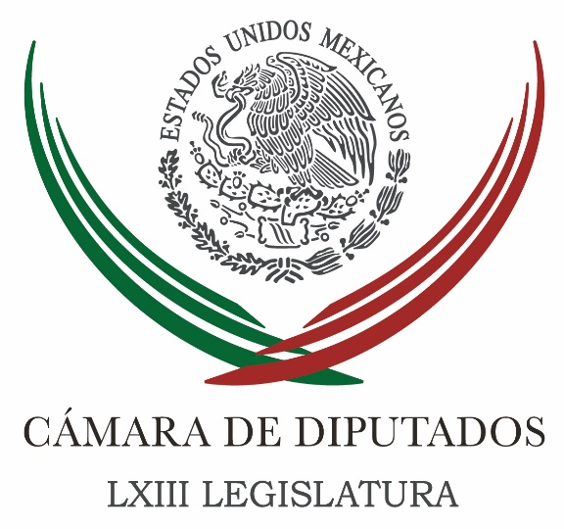
Coordinación de
Comunicación
Social

Carpeta Informativa
Fin de Semana
Resumen:

- Partido Verde reprueba que varios partidos acepten recursos del INE

- Diputados analizarán iniciativas para eliminar financiamiento a partidos

- Presentará iniciativa para mejorar situación laboral en penales

30 de septiembre de 2017

TEMA(S): Trabajo Legislativo
FECHA: 30/09/2017
HORA: 17:00
NOTICIERO: Fórmula online
EMISIÓN: Fin de Semana
ESTACIÓN: Internet
GRUPO: Fórmula
0

Partido Verde reprueba que varios partidos acepten recursos del INE

El Partido Verde Ecologista de México reprobó que haya institutos políticos que no han renunciado a sus prerrogativas que les otorga el Instituto Nacional Electoral para destinar esos recursos a los damnificados por los sismos.

El coordinador de los legisladores ecologistas en San Lázaro, Jesús Sesma Suárez, les pidió congruencia entre lo que dicen y hacen en favor de los mexicanos que enfrentan una situación de emergencia por los hechos ocurridos el 7 y 19 de septiembre.

Afirmó que "el tiempo apremia y el INE está por liberar esos recursos a los partidos políticos, sin que varios de ellos hayan acudido a pedir que no se los entreguen, lo que quiere decir que no tienen voluntad para ayudar a los ciudadanos en desgracia".

El Partido Verde Ecologista de México ratificó su compromiso con las personas afectadas y por ello hace unos días acudió al INE a solicitar que no le entreguen los recursos a los que tiene derecho y que se destinen a la ayuda de los damnificados.

Sesma Suárez subrayó que el mandato de la ciudadanía es muy claro: cero pesos a los partidos políticos en 2018 y "el Partido Verde está de acuerdo en esa exigencia y por eso también presentó una iniciativa en ese sentido".

Aseveró que "lo menos que podemos hacer los legisladores es realizar los ajustes presupuestales necesarios para reconstruir nuestro país, además de renunciar a los recursos correspondientes en lo que resta del año". /psg/m

TEMA(S): Trabajo Legislativo
FECHA: 30/09/2017
HORA: 14:29
NOTICIERO: La Crónica.com
EMISIÓN: Fin de Semana
ESTACIÓN: Internet
GRUPO: La Crónica
0

Diputados analizarán iniciativas para eliminar financiamiento a partidos

Legisladores de la Comisión de Puntos Constitucionales sostendrán el próximo miércoles una reunión para dictaminar las iniciativas que buscan eliminar el financiamiento público a los partidos políticos.

El presidente de la Comisión, Guadalupe Acosta Naranjo, del Partido de la Revolución Democrática, precisó que convocó a la reunión de trabajo para ese día a fin de tomar en cuenta todas las iniciativas relativas a dicho financiamiento, entre ellas la de organizaciones civiles.

A su vez, el diputado Braulio Mario Guerra Urbiola, del Partido Revolucionario Institucional, precisó que urgió al presidente de Puntos Constitucionales a convocar a la reunión “antes de que se apruebe el Presupuesto de Egresos de la Federación”.

De lo contrario, aclaró, “sería incongruente votar un presupuesto con recursos para los partidos políticos, cuando hay una iniciativa que señala cero pesos” para esos institutos.

Guerra Urbiola precisó que diputados de su partido solicitaron por escrito a Acosta Naranjo la reunión para abordar la iniciativa priista que plantea eliminar totalmente el financiamiento público a partidos y los legisladores plurinominales, federales y locales.

“Tenemos el temor fundado de que Acosta Naranjo quiere congelar la iniciativa que tiene que ver con el financiamiento a partidos y con la eliminación de legisladores plurinominales que ha presentado el PRI”, señaló Guerra Urbiola.

El pasado 26 de septiembre el coordinador de los diputados del PRI, César Camacho, presentó en San Lázaro una iniciativa de reforma constitucional para eliminar el financiamiento público a partidos y que no haya más diputados plurinominales. /jpc/m

TEMA(S): Trabajo Legislativo
FECHA: 30/09/2017
HORA: 18:41
NOTICIERO: Milenio online
EMISIÓN: Fin de Semana
ESTACIÓN: Internet
GRUPO: Milenio
0

Presentará iniciativa para mejorar situación laboral en penales

El diputado federal, Waldo Fernández anunció que presentará una iniciativa de ley en busca de mejorar los derechos laborales penitenciarios, tras considerar que no hay en el país una debida reglamentación.

Lo anterior, luego de que la investigadora de la Universidad Autónoma de Nuevo León, Patricia Cerda Pérez, revelara a través de un estudio las condiciones en que viven los internos, que incluye el aspecto laboral.

“Para mí es muy importante el termómetro de lo que sucede en los centros de reinserción social, porque es un reflejo después de lo que sucede en la calle y si en los centros de reinserción se logra controlar que haya estado de derecho, pues evidentemente afuera lo va a haber y es a esa parte a la que le hemos estado dando seguimiento continuo."

“De este libro surge una iniciativa para hablar sobre los derechos laborales penitenciarios, que es algo donde no hay en el país una debida reglamentación y vamos a presentar unas iniciativas para entrar a una discusión real sobre este asunto, donde puedes tú facilitar la reinserción de los internos y que tengan sus familias, incluso hasta derechos y temas de carácter social, entonces es lo que queremos discutir en la Cámara de Diputados”, declaró.

MILENIO Monterrey publicó este viernes que mediante el libro “Reinserción social, entre urgencias penitenciarias y normatividad jurídica”, la doctora Patricia Cerda Pérez reveló el pésimo estado, la sobrepoblación y las precarias condiciones en las que se encuentran los reos del penal de Apodaca.

La investigadora, quien realizó este estudio con una inversión de tiempo de un año, hizo referencia a que al interior de este centro penitenciario se cometen abusos sexuales, la cantidad de celadores es muy baja, no existe atención psiquiátrica, y el porcentaje de quienes laboran en las maquiladoras ubicadas al interior es muy bajo, y por si fuera poco, perciben salarios desde los 300 a los 600 pesos mensuales.

Precisamente, este libro es en el que se basa Fernández para esta iniciativa que a nivel local será presentada por el diputado independiente, Ángel Barroso.

“El diputado Barroso y yo vamos a presentar esta iniciativa. Hay una dinámica nacional, por lo general todos los penales están muy emproblemados, aquí en Nuevo León hemos tenido lamentablemente diversos problemas que parece que han quedado atrás, pero seguimos teniendo esta problemática, y obviamente no porque suceda en otro lado, debemos estar nosotros cómodos con lo que está pasando."

“Es lo que hay que hacer en el estado de Nuevo León, en el asunto de los penales mayores recursos y seguimiento a los programas que ha tratado el Gobierno del Estado de implementar”, concluyó. /psg/m

